风场本地监控及功率管理系统
招标技术协议

甲方：
乙方：深圳市禾望电气股份有限公司

目 录

1. 概述 3
2. 双方责任 3
3. 总体方案 4
3.1. 系统配置 4
3.2. 系统连接图 4
4. 设备间接口 4
5. 数据库设计 5
6. 系统功能 6
6.1. 显示界面 6
6.2. 查询功能 6
6.3. 统计和分析 7
6.4. 报表 7
6.5. 自动任务管理 7
6.6. 功率管理 7
6.7. 权限管理 8
6.8. 数据上传 8
6.9. 其它 8
7. 售后服务 8
8. 项目节点安排 9

概述
      - 根据 （以下简称 太重 ）与深圳市禾望电气股份有限公司（简称禾望电气）合作协议的精神， 太重 和禾望电气就禾望电气的 风场本地监控及功率管理系统 进行了技术洽谈并达成以下协议。本协议是禾望电气根据 太重 所提供的技术要求和规范而制定。
      - 风电场监控系统通过与风电机组控制系统及相关设备通信，实现对风电场中的各机组和其他系统的运行状态进行监视、控制、记录和统计等功能；该系统还能通过网络向远程数据管理中心传输风电场的各种数据，使远离风电场的管理中心也能及时了解风电场的各种运行工况和运行数据。
      - 该项目本着招投标双方联合开发，投标方对招标方相关人员进行软件开发培训，使招标方能够自主、完整地掌握软件开发的方法和手段的目的，完成风电场监控系统的建设。
      - 通过项目的实施，适配Mita WP4X00系列主控和Beckhoff CX1020主控通信协议。
      - 投标方提供框架可扩展、运行稳定高效、操作便利的软件和源代码系统，使得招标方完整掌握该套系统的源代码，并能够根据现场实际情况进行改进和二次开发。

双方责任
      - 招标方负责提出对系统详细功能的要求。
      - 招标方负责提供主控系统通讯内容及通讯方式，并负责协调调试安排。
      - 投标方负责本系统的软件开发和软件培训。
      - 系统硬件（第一套）由投标方提供，价格包含在合同总价内。后续双方约定共同实施的风场投标方提供硬件性能参数，招标方自行采购。
      - 不涉及现场功能测试的其他测试部分由投标方负责，招标方可提供控制器硬件。
      - 现场测试部分由招标方负责协调测试地点，双方共同完成现场测试。
      - 应用层面显示的具体表现形式，在项目实施过程中，双方共同协商解决。
      - 项目实施过程中，招投标双方均不得将项目相关资料向第三方公开。
      - 招标方提供现场工作所需的便利条件。

总体方案

系统配置
      - 系统整合了监控系统和功率管理系统的功能，为了确保功率管理系统运行可靠性，两个子系统又分别部署独立的服务器/控制器。
      - 监控系统配置1台监控主机，采集风电机组、功率管理系统的信息，进行综合管理和信息展示。
      - 功率管理系统配置1台控制器，接收调度主站下达的电厂侧高压母线电压调整量指令，在充分考虑各种约束条件后，计算出各风机以及SVG对应的无功出力，下发至风电机组和SVG控制器。

系统连接图
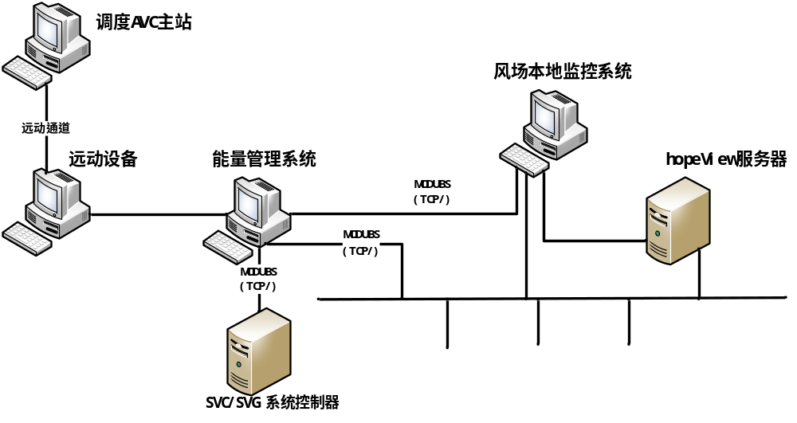

设备间接口
      - 风机主控接口
系统软件与主控制器采用modbus TCP进行数据传输。
为了使系统具有良好的可靠性和可适应性，此处采用适配程序将协议点表归一化，便于同时接入不同厂家的主控系统。
      - 箱变监测接口（预留）
      - 综自系统接口（预留）
      - 测风塔接口（预留）
      - 功率预测接口（预留）
      - 太重监控中心转发接口（预留）
      - 电网调度转发接口
对于与能量调度系统的接口，该平台能够快速响应电网需求，按照电网相关要求通过标准规约IEC104、Modbus、OPC等向AGC/AVC开放能量调度的相应控制信号点。
      - 升压站数据转发接口（预留）。
      - 风功率预测转发接口（预留）。

数据库设计
      - 实时数据库
实时数据库提供实时数据管理支撑，存储机组采集传送来的实时数据，并为网络中的其它服务器和工作站提供实时数据。
支持数据点不低于200000个。
刷新频率小于1s。
      - 历史数据库
历史数据库分为热门数据和非热门数据，热门数据支持20000个点，非热门数据不少于200000个点。
历史数据在任意时刻的提取速度不小于20000点/s。
若按200000个点每1s保存一次计算，20年需求硬盘容量500T。
      - 统计库
为了报表生产、统计分析的流畅，系统提供一套便于使用的统计库及相应的统计/计算/分析工具。统计库的分辨率按实际需求配置，至少包含10min数据，日/月/年数据。统计库的容量为完整的风场生命周期，即不小于20年；磁盘需求不超过100GB，根据实际统计的参数量有关。
      - 报警库
报警库记录机组事件、故障录波等信息，为报警故障的快速响应，以及日后的故障分析、机组性能优化的支撑。
包含实时报警库、事件记录库、录波文件库。
实时报警库刷新频率小于1s。
事件记录在事件发生后1s内刷新。
20年磁盘需求不超过200GB。（按照100000次故障录波，每次4MB计算，实际大小根据发生故障的波形和次数决定）。

系统功能
系统架构为B/S架构，为用户提供包括实时数据显示、参数预警、远程控制、功率管理等功能。并通过合理的网络架构设计，建立本地和远程Web发布系统。

显示界面
      - 风场：矩阵图、线路图、列表图，预留测风塔和升压站界面。
      - 机组：主信息界面、变桨系统、偏航系统、齿轮箱、发电机、液压站、机舱、变频器、温度预警等
      - 操作：单台机组操作、成组操作、风场AGC/AVC操作

查询功能
      - 实时数据录波：同时提供不少于6个监测通道的数据采集，数据采集频率≤1s，保存时间间隔不低于5分钟，能以曲线和数值进行显示并能够以通用数据格式进行导出操作。
      - 历史数据记录、存储和查询：存储分辨率为≤1s，用户在调取数据时可自行选择分辨率，已存储的数据不得再次进行抽样或删减。能以曲线和数值两种方式进行显示，显示的内容包括最大值/最小值/平均值/标准偏差，并能够以通用数据格式进行导出操作。
      - 报警查询：能够实时显示机组出现的故障，可自定义是否进行弹出窗口和音频提示；用户能够调取自定义时间段的故障记录，历史故障存储时间不少于20年。
      - 事件查询：记录机组运行状态日志、时间记录。
      - 操作查询：记录系统所有的登录信息，包括用户名、操作内容、ip地址等
      - 数据交叉对比：用户自定义时间内自定义两个变量的数据表（X/Y轴），数据分辨率为≤1s。能以曲线和数值两种方式进行显示，显示的内容包括最大值/最小值/平均值/标准偏差，并能够以通用数据格式进行导出操作。
      - 故障触发记录：具备将机组出现故障时前60s后30s时间段内的数据进行高分辨率（20ms）采集存储的功能，所有故障触发记录必须永久存储。通常这个功能是由机组控制器完成，投标方提供的系统需能够对控制器内相应文件进行解析，或者投标方提出其他解决方案。

统计和分析
      - 故障统计：统计整个风场和各个机组出现某个故障的次数和持续时间。
      - 功率曲线统计：满足IEC关于功率曲线统计方法的规定
      - 可利用率统计
      - 风玫瑰图统计

报表
      - 风场电量日报/周报/月报/年报，用户可自定义显示数据。
      - 风场性能指标日报/周报/月报/年报，用户可自定义显示数据。
      - 单台机组电量日报/周报/月报/年报，用户可自定义显示数据。
      - 单台机组性能指标日报/周报/月报/年报，用户可自定义显示数据。
      - 风场/单台机组功率曲线自定义时间段报表。

自动任务管理
用户可自定义时间进行历史数据存储、报表等自动定时生成。

功率管理
      - 支持招标方目前所使用的两种主控系统（MITA 4X00和beckhoff CX1020）混合控制功能。
      - 能够通过modbus tcp或opc等通讯方式接受升压站综自系统发下的电网调度有功、无功指令，智能分配到每台机组，在满足电网功率控制的同时，最大程度合理分配每台机组的功率，禁止将综自下发的有功、无功指令按风场机组台数平均分配给每台风机。投标方应在投标文件中对功率分配策略做出详细描述。
      - 当调度限制风场出力时，控制整个风场的出力偏差必须满足当地电网要求。
      - 控制整个风场的有功功率变化率满足下表要求。
风场装机容量（MW） | 10min有功功率变化最大限值（MW） | 1min有功功率变化最大限值（MW）
＜30 | 10 | 3
30--150 | 装机容量/3 | 装机容量/10
＞150 | 50 | 15
上表按照GBT_19963-2011执行，如标准有更新，需满足最新标准要求
      - 系统整合了监控系统和功率管理系统的功能，为了确保功率管理系统运行可靠性，两个子系统又分别部署独立的服务器/控制器。

权限管理
系统可设置多中登录权限，使用不同登录权限登录的用户具有不同的监测和操作权限。

数据上传
系统支持数据向第三方系统上传功能，传输协议至少支持modbus tcp、opc、IEC 104。

其它
      - 满足IEC61400-25内相关要求。
      - 支持最少200台机组的监控和功率控制。

售后服务
- 投标方在质保期内应共享技术进步成果，以保持产品及其数据库算法的先进性
- 质保期内投标方应针其软件对主流操作系统适应性进行免费升级，质保期外投标方应提供技术支持服务。
- 投标方需保证其提供的监控系统能正常运行，在质保期内提供无偿的技术支持。
- 产品在设计寿命期内，因产品设计、制造、工艺、材料等原因产生的产品质量或功能问题，由投标方承担相应的质量责任。。
- 投标方提供的设备及软件不能满足招标方要求时，由投标方负责修改，满足招标方提出的合理需求。
- 质保期内在系统出现招标方无法处理的问题时，投标方必须在招标方发出请求之后48小时内进行解决。
- 如果本规范所涉及的任何内容，包括软硬件或技术文件发生变化时，投标方必须书面通知招标方，并征得招标方书面同意方可实施，同时重新提交修改后的资料。如有设计或技术方面的重大变更需重新签署技术协议。
- 系统现场安装调试完成交付给招标方或招标方指定第三方使用后进入质保期。质保期限参见商务合同，产品出质保应按招标方程序办理相应出质保手续。

项目节点安排
- 2016年1月：招标完成。
- 2016年2月：技术协议及采购合同签订，项目启动。
- 2016年2-8月：投标方按照招标方提供的通讯协议、通讯内容及功能需求进行软件开发。
- 2016年8-9月：投标方同时对招标方相关人员进行软件开发培训。
- 2016年9-10月：对系统进行内部测试及现场测试。
- 2016年10月底：投标方交付完整的系统软硬件，配合招标方完成风场项目实施。
- 按照双方约定的验收条款进行阶段性验收和最终项目验收。

甲方： 乙方：深圳市禾望电气有限公司

代表： 代表：

日期： 日期：

